LAPORAN 9
Pemrograman Berbasis Web
“REST API”

Dosen Pengampu:
Ir.Kartono Pinaryanto S.T., M.Cs.

Disusun oleh:
NAMA: Vio Febrian
NIM: 255314118

PROGRAM STUDI INFORMATIKA
FAKULTAS SAINS DAN TEKNOLOGI
UNIVERSITAS SANATA DHARMA
YOGYAKARTA
2026
- Pendahuluan
- Latar belakang
Perkembangan aplikasi web membuat pertukaran data antara halaman web dan server menjadi bagian penting dalam membangun layanan yang dinamis. Sebuah halaman web tidak hanya menampilkan informasi, tetapi juga dapat menerima masukan pengguna, mengirimkan data baru, memperbarui informasi yang sudah ada, serta menghapus data yang tidak lagi diperlukan. Agar proses tersebut dapat dilakukan secara terstruktur, aplikasi web dapat memanfaatkan Application Programming Interface (API) sebagai perantara komunikasi antara client dan server. Salah satu pendekatan yang banyak digunakan dalam layanan web adalah Representational State Transfer (REST), yaitu gaya arsitektur yang mengatur interaksi dengan sumber daya melalui antarmuka yang seragam. Dalam penerapannya, REST API umumnya menggunakan protokol HTTP dan merepresentasikan data dalam format seperti JSON (MDN Web Docs, n.d.; RESTfulAPI.net, 2026).
Pada pembelajaran sebelumnya, penggunaan Fetch API berfokus pada pengambilan data dari server menggunakan method GET. Namun, sebuah aplikasi yang interaktif juga memerlukan kemampuan untuk mengirimkan data baru dan mengelola data yang telah tersedia. Oleh karena itu, materi konsumsi REST API memperluas pemahaman tersebut melalui operasi Create, Read, Update, dan Delete (CRUD) yang dipetakan ke method HTTP, yaitu POST untuk membuat data, GET untuk membaca data, PUT atau PATCH untuk memperbarui data, serta DELETE untuk menghapus data. Perbedaan antara PUT dan PATCH perlu diperhatikan karena PUT digunakan untuk mengganti representasi sumber daya, sedangkan PATCH digunakan untuk menerapkan perubahan pada sebagian data (MDN Web Docs, n.d.).
- Tujuan
- Memahami pengertian API, REST API, resource, endpoint, serta alur komunikasi antara client dan server melalui HTTP.
- Memahami pemetaan operasi CRUD dengan method HTTP GET, POST, PUT, PATCH, dan DELETE, termasuk perbedaan penggunaan PUT dan PATCH.
- Menerapkan Fetch API pada JavaScript untuk mengambil, mengirim, memperbarui, dan menghapus data dengan memanfaatkan endpoint REST API.
- Memahami penggunaan header Content-Type, JSON.stringify(), response.json(), serta data respons yang dikembalikan oleh server.
- Menerapkan penanganan respons dan kesalahan melalui response.ok, status code HTTP, try/catch, async/await, dan indikator loading.
- Mengintegrasikan operasi REST API ke dalam fitur komentar pada halaman web, termasuk penggunaan ID data untuk proses pembaruan dan penghapusan.
- Manfaat
- Menambah pemahaman mengenai cara aplikasi web berkomunikasi dengan server melalui API dan bagaimana data direpresentasikan serta dikelola menggunakan HTTP.
- Memberikan pengalaman praktis menggunakan Fetch API untuk menjalankan operasi CRUD, sehingga mahasiswa tidak hanya mengambil data, tetapi juga dapat mengirim dan mengelola data.
- Melatih kemampuan mengolah data JSON, membaca respons server, memeriksa status permintaan, dan menangani kondisi ketika komunikasi dengan API mengalami kegagalan.
- Membantu memahami perbedaan penyimpanan data pada browser dengan pengelolaan data melalui server, termasuk peran localStorage dan sessionStorage dalam aplikasi web.
- Menjadi dasar untuk mengembangkan aplikasi web yang lebih dinamis dan terintegrasi dengan layanan backend pada praktikum atau proyek berikutnya.
- Landasan Teori
- Application Programming Interface (API) dan REST API
Application Programming Interface (API) adalah antarmuka yang menyediakan aturan dan cara agar suatu perangkat lunak dapat berkomunikasi dengan perangkat lunak lain. API menjelaskan bagaimana suatu aplikasi dapat meminta layanan atau data tanpa harus mengetahui seluruh proses internal aplikasi yang menyediakan layanan tersebut. Dalam pengembangan web, API memungkinkan bagian client, seperti halaman web yang dijalankan di browser, berkomunikasi dengan server untuk memperoleh atau mengelola data.
REST merupakan singkatan dari Representational State Transfer dan merupakan gaya arsitektur untuk merancang sistem terdistribusi. Layanan yang menerapkan prinsip-prinsip REST disebut RESTful, sedangkan API yang dirancang dengan pendekatan tersebut dikenal sebagai REST API. REST bukan sebuah bahasa pemrograman maupun library tertentu. REST menetapkan prinsip perancangan komunikasi, seperti pemisahan client dan server, antarmuka yang seragam, komunikasi tanpa ketergantungan pada konteks permintaan sebelumnya (stateless), dukungan caching, dan arsitektur berlapis. Prinsip code on demand juga dikenal dalam REST, tetapi bersifat opsional (MDN Web Docs, n.d.; RESTfulAPI.net, 2026).
- Resource dan Endpoint
Dalam REST API, data atau objek yang dikelola disebut resource. Resource dapat berupa pengguna, artikel, komentar, produk, atau jenis data lain yang disediakan oleh aplikasi. Setiap resource diidentifikasi melalui alamat yang disebut Uniform Resource Identifier (URI), yang dalam penggunaan web biasanya terlihat sebagai bagian dari URL. Endpoint adalah alamat atau jalur API yang menjadi tujuan permintaan client untuk mengakses resource tertentu. Sebagai contoh, endpoint /comments dapat digunakan untuk mengakses kumpulan komentar, sedangkan /comments/5 mengarah pada komentar dengan ID 5.
Penggunaan endpoint membantu client menentukan data yang ingin diakses atau dikelola. Method HTTP kemudian menjelaskan tindakan yang diminta terhadap endpoint tersebut. Dengan demikian, alamat endpoint dan method HTTP bekerja bersama: endpoint menunjukkan resource yang dituju, sedangkan method menunjukkan operasi yang ingin dilakukan. Pada praktikum ini, endpoint dasar yang digunakan adalah https://jsonplaceholder.typicode.com/comments, sedangkan ID pada bagian akhir endpoint digunakan untuk mengakses komentar tertentu.
- Konsep CRUD dan Method HTTP
CRUD merupakan singkatan dari Create, Read, Update, dan Delete. Keempat istilah tersebut menggambarkan operasi dasar dalam pengelolaan data. Dalam REST API berbasis HTTP, operasi CRUD umumnya dipetakan ke beberapa method HTTP. HTTP method menentukan tujuan permintaan dan jenis tindakan yang diminta client terhadap resource (MDN Web Docs, n.d.).
- GET (Read): digunakan untuk meminta atau membaca representasi resource dari server. GET umumnya tidak digunakan untuk mengubah data. Pada halaman yang dikerjakan, GET dipakai untuk mengambil contoh komentar melalui endpoint komentar dan kemudian mengolah responsnya agar dapat ditampilkan pada halaman web.
- POST (Create): digunakan untuk mengirim data ke suatu resource, biasanya untuk membuat data baru. Pada fitur komentar, data nama dan isi komentar dikirim ke endpoint /comments. Data yang dikirimkan ditempatkan pada body request. Respons POST yang berhasil umumnya menggunakan status 201 Created dan dapat memuat representasi data yang dibuat beserta ID yang diberikan oleh server.
- PUT (Update keseluruhan): digunakan untuk mengganti representasi resource tujuan dengan data yang dikirimkan pada request. Karena ditujukan untuk penggantian keseluruhan representasi, client perlu memperhatikan field yang wajib disertakan agar data yang sebelumnya ada tidak hilang akibat penggantian tersebut.
- PATCH (Update sebagian): digunakan untuk menerapkan perubahan pada sebagian field dari suatu resource. Contohnya, ketika pengguna hanya mengubah isi komentar, client dapat mengirimkan field body yang baru ke endpoint /comments/{id} tanpa perlu mengirimkan seluruh informasi komentar. Operasi PATCH inilah yang digunakan pada fitur edit komentar dalam praktikum.
- DELETE (Delete): digunakan untuk meminta penghapusan resource tertentu. Endpoint biasanya menyertakan ID agar server mengetahui data yang menjadi sasaran, misalnya /comments/5. Request DELETE pada contoh praktikum tidak memerlukan body karena identitas komentar sudah ditentukan melalui endpoint.
- Pemetaan CRUD ke HTTP tersebut merupakan pola umum, bukan berarti setiap API harus memberikan perilaku yang identik. Implementasi tetap bergantung pada rancangan layanan API yang digunakan. Dalam praktikum, method-method tersebut diterapkan melalui Fetch API pada fitur komentar dan endpoint latihan JSONPlaceholder.
- Struktur HTTP Request dan JSON
HTTP request adalah pesan yang dikirimkan client kepada server untuk meminta suatu tindakan. Dalam penggunaan Fetch API, request dapat memuat URL tujuan, method, headers, dan body. URL menentukan endpoint yang dituju. Method menunjukkan jenis operasi, misalnya GET, POST, PATCH, atau DELETE. Headers memuat metadata yang menjelaskan karakteristik request, sedangkan body digunakan untuk membawa data yang dikirimkan client, terutama pada operasi POST, PUT, dan PATCH.
Salah satu header yang umum digunakan ketika mengirim data berformat JSON adalah Content-Type: application/json. Header tersebut memberi informasi kepada server bahwa isi body request menggunakan format JSON. Objek JavaScript tidak dapat langsung dikirim sebagai teks JSON, sehingga JSON.stringify() digunakan untuk mengubah objek atau nilai JavaScript menjadi string JSON. Sebaliknya, ketika server mengirimkan respons JSON, response.json() digunakan untuk membaca body respons dan mengubahnya menjadi nilai JavaScript, misalnya objek atau array.
Contoh alur pengiriman komentar adalah client menyiapkan objek yang berisi nama dan isi komentar, mengubahnya menjadi string menggunakan JSON.stringify(), lalu mengirimkannya melalui Fetch API dengan method POST dan header Content-Type. Setelah server memberikan respons, client dapat memeriksa status respons dan membaca data yang dikembalikan. ID dari respons tersebut dapat disimpan pada elemen komentar, misalnya melalui atribut dataset.id, agar dapat dipakai kembali saat mengirim request PATCH atau DELETE.
- Fetch API, Promise, dan Pemrograman Asinkron
Fetch API merupakan antarmuka JavaScript yang digunakan untuk melakukan request jaringan, termasuk request HTTP ke REST API. Pemanggilan fetch() menghasilkan Promise yang akan dipenuhi dengan objek Response ketika respons tersedia. Objek Response menyediakan informasi seperti status dan header respons, serta metode untuk membaca isi body. Karena komunikasi jaringan membutuhkan waktu yang tidak selalu dapat dipastikan, proses ini umumnya dijalankan secara asynchronous agar browser tetap dapat memproses interaksi lain selama menunggu respons server (MDN Web Docs, n.d.).
Pemrograman asinkron dapat ditulis menggunakan .then() dan .catch(), atau menggunakan async dan await. Kata kunci async digunakan untuk mendeklarasikan fungsi asinkron, sedangkan await digunakan untuk menunggu hasil Promise di dalam fungsi tersebut. Penggunaan async/await membuat alur request lebih mudah dibaca karena tampak seperti urutan instruksi biasa. Blok try/catch dapat digunakan bersama async/await untuk menangani kesalahan yang terjadi selama proses request atau pengolahan data.
Perlu dibedakan bahwa fetch() tidak otomatis menganggap seluruh status HTTP 4xx atau 5xx sebagai kegagalan Promise. Ketika server mengembalikan respons seperti 404 Not Found, fetch() tetap dapat menghasilkan objek Response. Oleh karena itu, client perlu memeriksa properti response.ok atau response.status. Jika response.ok bernilai false, aplikasi dapat membuat kesalahan menggunakan throw new Error() agar proses penanganan berpindah ke blok catch.
- HTTP Response dan Status Code
HTTP response adalah balasan server setelah menerima dan memproses request dari client. Respons dapat memuat status code, headers, dan body. Status code memberikan informasi ringkas mengenai hasil pemrosesan request. Secara umum, status code dikelompokkan menjadi lima kelas, yaitu 1xx untuk informasi, 2xx untuk keberhasilan, 3xx untuk pengalihan, 4xx untuk kesalahan pada sisi client, dan 5xx untuk kesalahan pada sisi server (MDN Web Docs, n.d.).
Beberapa status code yang relevan dengan operasi CRUD adalah 200 OK, yang menunjukkan request berhasil; 201 Created, yang menunjukkan resource baru berhasil dibuat; dan 204 No Content, yang menunjukkan request berhasil tetapi server tidak mengirimkan body respons. Untuk kondisi kesalahan, 400 Bad Request menunjukkan request tidak dapat diproses karena terdapat masalah pada data atau format yang dikirim, 404 Not Found menunjukkan resource yang diminta tidak ditemukan, sedangkan 500 Internal Server Error menunjukkan adanya masalah pada sisi server.
Pada aplikasi, pemeriksaan response.ok dapat digunakan untuk mengetahui apakah status berada dalam rentang keberhasilan HTTP 200–299. Jika terjadi kegagalan, response.status dapat diteruskan ke fungsi penentu pesan seperti pesanStatusResponse() agar pengguna memperoleh informasi yang sesuai. Respons dengan status 204 tidak memiliki body, sehingga aplikasi tidak seharusnya selalu memanggil response.json() setelah setiap request. Pembacaan JSON dilakukan ketika respons memang menyediakan body berformat JSON.
- Penyimpanan Data pada Browser dan REST API Latihan
localStorage dan sessionStorage merupakan mekanisme penyimpanan pada sisi browser, bukan pengganti penyimpanan database di server. localStorage menyimpan pasangan key dan value pada browser dan umumnya tetap tersedia setelah halaman dimuat ulang atau browser ditutup, sampai data dihapus. sessionStorage menyimpan data untuk sesi tab atau jendela yang sedang digunakan dan datanya akan berakhir ketika sesi tersebut ditutup. Karena nilai yang disimpan berupa string, objek JavaScript biasanya perlu diubah menggunakan JSON.stringify() sebelum disimpan dan dibaca kembali menggunakan JSON.parse().
Dalam implementasi halaman ini, localStorage digunakan untuk menyimpan daftar komentar pada browser, sedangkan sessionStorage digunakan untuk menyimpan draf nama dan komentar sementara. REST API tetap digunakan untuk melakukan request ke layanan server latihan. Kedua mekanisme tersebut mempunyai fungsi berbeda: penyimpanan browser membantu mempertahankan data lokal, sedangkan API menjadi antarmuka untuk berkomunikasi dengan layanan server.
JSONPlaceholder merupakan layanan REST API palsu untuk keperluan pembelajaran dan pengujian. Layanan ini menyediakan resource contoh, seperti posts dan comments, serta memberikan respons yang menyerupai operasi GET, POST, PATCH, dan DELETE. Namun, perubahan yang dikirim melalui operasi tulis disimulasikan dan tidak benar-benar disimpan secara permanen di server. Oleh sebab itu, respons sukses dari JSONPlaceholder tepat digunakan untuk mempelajari pola request dan response, tetapi tidak boleh dianggap sebagai bukti bahwa data telah tersimpan secara permanen untuk digunakan oleh pengguna lain (Typicode, n.d.).
- Perancangan
ProfilGwAkuSayaMe.html
<!DOCTYPE html>
<html lang="id">
<head>
<meta charset="UTF-8">
<meta name="viewport" content="width=device-width, initial-scale=1.0">
<title>Tugas PBWeb</title>
<link rel="icon" href="LogoRumah copy.jpg">
<link rel="stylesheet" href="Style.css">
<link rel="stylesheet" href="Style2.css">
<script src="ScriptGw.js" defer></script>
</head>
<body>
<!-- BAGIAN AWAL HEADER -->
<header>
<!-- BAGIAN AWAL NAVIGASI -->
<nav>
<a href="#Home" class="logo">Ahong</a>
<ul id="menu-nav">
<li><a href="#Home">Home</a></li>
<li><a href="#AboutMe">About Me</a></li>
<li><a href="#MySkill">My Skill</a></li>
<li><a href="#Portofolio">Portofolio</a></li>
<li><a href="#Hobbies">Hobbies</a></li>
<li><a href="#Jadwalku">Jadwalku</a></li>
<li><a href="#Komentar">Komentar</a></li>
</ul>
<div class="aksiNav">
<button type="button" id="btn-tema">Gelap</button>
<button type="button" id="btn-jadwal">Tampilkan Info</button>
<button type="button" id="btn-menu"
aria-controls="menu-nav"
aria-expanded="false"
aria-label="Buka atau tutup navigasi">☰</button>
</div>
</nav>
<!-- BAGIAN AKHIR NAVIGASI -->
</header>
<!-- BAGIAN AKHIR HEADER -->
<!-- BAGIAN AWAL MAIN -->
<main>
<!-- BAGIAN AWAL MENU HOME -->
<section id="Home">
<div class="text">
<p>Daun yang jatuh, tidak akan membenci angin</p>
<h2> Halo nama ku, <span class="Ahong"><i>Ahong</i></span></h2>
<p>
Aku adalah seorang Mahasiswa Informatika yang menyukai programing, gaming,
selalu belajar sesuatu yang baru dan menjadi lebih baik kemudian.
Aku lagi belajar untuk membangun web
</p>
<div>
<a href="#AboutMe" class="kenalan">Kenalan dulu</a>
<div class="menu-sosial">
<button type="button" id="btn-sosial"
aria-controls="daftar-sosial"
aria-expanded="false">
Sosial Media
</button>
<ul id="daftar-sosial" class="listMedSos">
<li>
<a class="MedSos"
href="https://www.instagram.com/k.n.hong?igsi=cDFueHkyZmZ6bHFp"
target="_blank" rel="noopener noreferrer">
Instagram
</a>
</li>
<li>
<a class="MedSos"
href="https://www.tiktok.com/@viofebrian965?is_from_webapp=1&sender_device=pc"
target="_blank" rel="noopener noreferrer">
TikTok
</a>
</li>
<li>
<a class="MedSos"
href="https://github.com/AhongGanteng?tab=overview&from=2026-09-01&to=2026-09-04"
target="_blank" rel="noopener noreferrer">
GitHub
</a>
</li>
</ul>
</div>
</div>
</div>
<div class="FotoDiriKu">
<img src="Latar.jpeg" alt="Foto ku">
<p><i>Pelan-pelan Kak Ahong</i></p>
</div>
</section>
<!-- BAGIAN AKHIR MENU HOME -->
<hr class="garis">
<!-- BAGIAN AWAL MENU ABOUTME -->
<section id="AboutMe">
<header>
<h2>About Me</h2>
</header>
<div class="aboutContent">
<div>
<p class="teksDeskripsi">
Halo! Aku adalah seorang mahasiswa Informatika yang
punya ketertarikan pada dunia teknologi dan
pengembangan game. Aku senang mempelajari hal-hal baru, terutama dalam
bidang pemrograman dan game development. Bagi saya,
teknologi adalah tempat untuk terus belajar, mencoba,
dan mengembangkan berbagai ide.
</p>
</div>
<aside id="info-tambahan">
<h3>For Your Information</h3>
<p>Belakangan ini aku lagi suka belajar tentang web dan OOP Java</p>
</aside>
</div>
<div class="biodata">
<div class="Nama">
<P class="emoji">🙋</p>
<div class="teksBiodata">
<p>Nama</p>
<h3>Vio Febrian</h3>
</div>
</div>
<div class="Major">
<P class="emoji">🎓</p>
<div class="teksBiodata">
<p>Major</p>
<h3>Informatika</h3>
</div>
</div>
<div class="Univ">
<P class="emoji">🏫</p>
<div class="teksBiodata">
<p>Universitas</p>
<h3>Universitas Sanata Dharma</h3>
</div>
</div>
<div class="Semester">
<P class="emoji">📅</p>
<div class="teksBiodata">
<p>Semester</p>
<h3>3</h3>
</div>
</div>
</div>
</section>
<!-- BAGIAN AKHIR MENU ABOUTHOME -->
<hr class="garis">
<!-- BAGIAN AWAL MENU MYSKILL -->
<section id="MySkill">
<header>
<h2>My Skill</h2>
</header>
<div class="MySkillContent">
<div class="kumpulanArticle">
<article>
<h3>HTML</h3>
<p>Dasar dan Semantik</p>
<p></p>
</article>
<article>
<h3>CSS</h3>
<p>Dasar dan Responsif</p>
</article>
<article>
<h3>JavaScript</h3>
<p>DOM dan EventHandling</p>
</article>
<article>
<h3>Java</h3>
<p>Dasar dan OOP</p>
</article>
<article>
<h3>Python</h3>
<p>Dasar dan sedikit OOP</p>
</article>
<article>
<h3>SQL</h3>
<p>Manipulas database</p>
</article>
</div>
</div>
</section>
<!-- BAGIAN AKHIR MENU MYSKILL -->
<hr class="garis">
<!-- BAGIAN AWAL MENU PORTOFOLIO -->
<section id="Portofolio">
<header>
<h2>Portofolio / Pengalaman</h2>
</header>
<form id="form-portofolio" class="form-fitur" novalidate>
<label for="judul-portofolio">Judul proyek</label>
<input id="judul-portofolio" type="text" required>

<label for="isi-portofolio">Deskripsi</label>
<textarea id="isi-portofolio" rows="2" required></textarea>

<p id="error-portofolio" class="pesan-error"
aria-live="polite"></p>

<button type="submit">Tambah portofolio</button>
</form>

<div id="daftar-portofolio" class="kumpulanArticle"></div>
</section>
<!-- BAGIAN AKHIR MENU PORTOFOLIO -->
<hr class="garis">
<!-- BAGIAN AWAL MENU HOBBIES -->
<section id="Hobbies">
<header>
<h2>Hobi</h2>
</header>
<table class="tableHobi">
<thead>
<tr>
<th>Hobi</th>
<th>Sedang dinikmati</th>
<th>Catatan kecil</th>
</tr>
</thead>
<tbody>
<tr>
<td>Main Game</td>
<td>Monster Hunter: Rise</td>
<td>Pelajari mekaniknya</td>
</tr>
<tr>
<td>Baca Buku</td>
<td>Machine Learning untuk pemula</td>
<td>Lanjutkan membaca sebelum bukunya dikembalikan</td>
</tr>
<tr>
<td>Coding</td>
<td>Bikin Web sendiri</td>
<td>Projeknya jangan dilupain mas</td>
</tr>
</tbody>
</table>
</section>
<!-- BAGIAN AKHIR MENU HOBBIES -->
<hr class="garis">
<!-- BAGIAN AWAL MENU JADWAL -->
<section id="Jadwalku">
<header>
<h2>Jadwal keseharian</h2>
</header>
<div class="tableJadwal">
<table class="tablehe">
<thead>
<tr>
<th>Time</th>
<th>Senin</th>
<th>Selasa</th>
<th>Rabu</th>
<th>Kamis</th>
<th>Jumat</th>
<th>Sabtu</th>
<th>Minggu</th>
</tr>
</thead>
<tbody>
<tr>
<th>01.00</th>
<td class="Tidur">Bobok 😴</td>
<td class="Tidur">Bobok 😴</td>
<td class="Tidur">Bobok 😴</td>
<td class="Tidur">Bobok 😴</td>
<td class="Tidur">Bobok 😴</td>
<td class="Tidur">Bobok 😴</td>
<td class="Tidur">Bobok 😴</td>
</tr>
<tr>
<th>02.00</th>
<td class="Tidur">Bobok 😴</td>
<td class="Tidur">Bobok 😴</td>
<td class="Tidur">Bobok 😴</td>
<td class="Tidur">Bobok 😴</td>
<td class="Tidur">Bobok 😴</td>
<td class="Tidur">Bobok 😴</td>
<td class="Tidur">Bobok 😴</td>
</tr>
<tr>
<th>03.00</th>
<td class="Tidur">Bobok 😴</td>
<td class="Tidur">Bobok 😴</td>
<td class="Tidur">Bobok 😴</td>
<td class="Tidur">Bobok 😴</td>
<td class="Tidur">Bobok 😴</td>
<td class="Tidur">Bobok 😴</td>
<td class="Tidur">Bobok 😴</td>
</tr>
<tr>
<th>04.00</th>
<td class="Tidur">Bobok 😴</td>
<td class="Tidur">Bobok 😴</td>
<td class="Tidur">Bobok 😴</td>
<td class="Tidur">Bobok 😴</td>
<td class="Tidur">Bobok 😴</td>
<td class="Tidur">Bobok 😴</td>
<td class="Tidur">Bobok 😴</td>
</tr>
<tr>
<th>05.00</th>
<td class="Tidur">Bobok 😴</td>
<td class="bangunTidur">Bangun tidur 🥱</td>
<td class="bangunTidur">Bangun tidur 🥱</td>
<td class="bangunTidur">Bangun tidur 🥱</td>
<td class="bangunTidur">Bangun tidur 🥱</td>
<td class="Tidur">Bobok 😴</td>
<td class="Tidur">Bobok 😴</td>
</tr>
<tr>
<th>06.00</th>
<td class="bangunTidur">Bangun tidur 🥱</td>
<td></td>
<td></td>
<td></td>
<td></td>
<td class="bangunTidur">Bangun tidur 🥱</td>
<td class="bangunTidur">Bangun tidur 🥱</td>
</tr>
<tr>
<th>07.00</th>
<td></td>
<td class="PBWeb">PBWeb</td>
<td class="meachineLearning">Meachine Learning</td>
<td class="intApp">IntApp</td>
<td class="AljabarLinier">Aljabar Linier</td>
<td></td>
<td></td>
</tr>
<tr>
<th>08.00</th>
<td class="probLanjut">Probabilitas Lanjut</td>
<td class="PBWeb">PBWeb</td>
<td class="meachineLearning">Meachine Learning</td>
<td class="intApp">IntApp</td>
<td class="AljabarLinier">Aljabar Linier</td>
<td class="ifBelajar">IF Belajar</td>
<td></td>
</tr>
<tr>
<th>09.00</th>
<td class="probLanjut">Prababilitas Lanjut</td>
<td class="PBWeb">PBWeb</td>
<td class="meachineLearning">Meachine Learning</td>
<td class="intApp">IntApp</td>
<td class="meachineLearning">Meachine Learning</td>
<td class="ifBelajar">IF Belajar</td>
<td></td>
</tr>
<tr>
<th>10.00</th>
<td class="BelajarMandiri">Belajar Mandiri</td>
<td class="PBWeb">PBWeb</td>
<td class="BelajarMandiri">Belajar Mandiri</td>
<td class="BelajarMandiri">Belajar Mandiri</td>
<td class="meachineLearning">Meachine Learning</td>
<td class="ifBelajar">IF Belajar</td>
<td class="BelajarMandiri">Belajar Mandiri</td>
</tr>
<tr>
<th>11.00</th>
<td class="BelajarMandiri">Belajar Mandiri</td>
<td class="PBWeb">PBWeb</td>
<td class="BelajarMandiri">Belajar Mandiri</td>
<td class="BelajarMandiri">Belajar Mandiri</td>
<td class="meachineLearning">Meachine Learning</td>
<td class="ifBelajar">IF Belajar</td>
<td class="BelajarMandiri">Belajar Mandiri</td>
</tr>
<tr>
<th>12.00</th>
<td></td>
<td></td>
<td></td>
<td></td>
<td></td>
<td class="ifBelajar">IF Belajar</td>
<td></td>
</tr>
<tr>
<th>13.00</th>
<td class="Siscer">Sistem Cerdas</td>
<td class="metodeNumerik">Metode Numerik</td>
<td></td>
<td class="ManajemenData">Manajemen Data</td>
<td></td>
<td class="ifBelajar">IF Belajar</td>
<td></td>
</tr>
<tr>
<th>14.00</th>
<td class="Siscer">Sistem Cerdas</td>
<td class="metodeNumerik">Metode Numerik</td>
<td></td>
<td class="ManajemenData">Manajemen Data</td>
<td></td>
<td></td>
<td></td>
</tr>
<tr>
<th>15.00</th>
<td class="Siscer">Sistem Cerdas</td>
<td class="BelajarMandiri">Belajar Mandiri</td>
<td class="BelajarMandiri">Belajar Mandiri</td>
<td class="ManajemenData">Manajemen Data</td>
<td class="BelajarMandiri">Belajar Mandiri</td>
<td class="BelajarMandiri">Belajar Mandiri</td>
<td class="BelajarMandiri">Belajar Mandiri</td>
</tr>
<tr>
<th>16.00</th>
<td class="TeologiMoral">Teologi Moral</td>
<td class="BelajarMandiri">Belajar Mandiri</td>
<td class="BelajarMandiri">Belajar Mandiri</td>
<td class="ManajemenData">Manajemen Data</td>
<td class="BelajarMandiri">Belajar Mandiri</td>
<td class="BelajarMandiri">Belajar Mandiri</td>
<td class="BelajarMandiri">Belajar Mandiri</td>
</tr>
<tr>
<th>17.00</th>
<td class="TeologiMoral">Teologi Moral</td>
<td class="BelajarMandiri">Belajar Mandiri</td>
<td class="BelajarMandiri">Belajar Mandiri</td>
<td class="ManajemenData">Manajemen Data</td>
<td class="BelajarMandiri">Belajar Mandiri</td>
<td class="BelajarMandiri">Belajar Mandiri</td>
<td class="BelajarMandiri">Belajar Mandiri</td>
</tr>
<tr>
<th>18.00</th>
<td></td>
<td></td>
<td></td>
<td></td>
<td></td>
<td></td>
<td></td>
</tr>
<tr>
<th>19.00</th>
<td></td>
<td></td>
<td></td>
<td></td>
<td></td>
<td></td>
<td></td>
</tr>
<tr>
<th>20.00</th>
<td class="BelajarMandiri">Belajar Mandiri</td>
<td class="BelajarMandiri">Belajar Mandiri</td>
<td class="BelajarMandiri">Belajar Mandiri</td>
<td class="BelajarMandiri">Belajar Mandiri</td>
<td class="BelajarMandiri">Belajar Mandiri</td>
<td class="BelajarMandiri">Belajar Mandiri</td>
<td class="BelajarMandiri">Belajar Mandiri</td>
</tr>
<tr>
<th>21.00</th>
<td class="BelajarMandiri">Belajar Mandiri</td>
<td class="BelajarMandiri">Belajar Mandiri</td>
<td class="BelajarMandiri">Belajar Mandiri</td>
<td class="BelajarMandiri">Belajar Mandiri</td>
<td class="BelajarMandiri">Belajar Mandiri</td>
<td class="BelajarMandiri">Belajar Mandiri</td>
<td class="BelajarMandiri">Belajar Mandiri</td>
</tr>
<tr>
<th>22.00</th>
<td class="BelajarMandiri">Belajar Mandiri</td>
<td class="BelajarMandiri">Belajar Mandiri</td>
<td class="BelajarMandiri">Belajar Mandiri</td>
<td class="BelajarMandiri">Belajar Mandiri</td>
<td class="BelajarMandiri">Belajar Mandiri</td>
<td class="BelajarMandiri">Belajar Mandiri</td>
<td class="BelajarMandiri">Belajar Mandiri</td>
</tr>
<tr>
<th>23.00</th>
<td class="Tidur">Bobok 😴</td>
<td class="Tidur">Bobok 😴</td>
<td class="Tidur">Bobok 😴</td>
<td class="Tidur">Bobok 😴</td>
<td class="Tidur">Bobok 😴</td>
<td class="Tidur">Bobok 😴</td>
<td class="Tidur">Bobok 😴</td>
</tr>
<tr>
<th>00.00</th>
<td class="Tidur">Bobok 😴</td>
<td class="Tidur">Bobok 😴</td>
<td class="Tidur">Bobok 😴</td>
<td class="Tidur">Bobok 😴</td>
<td class="Tidur">Bobok 😴</td>
<td class="Tidur">Bobok 😴</td>
<td class="Tidur">Bobok 😴</td>
</tr>
</tbody>
</table>
</div>
</section>
<!-- BAGIAN AKHIR MENU JADWAL -->
<hr class="garis">
<!-- BAGIAN AWAL MENU KOMENTAR -->
<section id="Komentar">
<header>
<h2>Tinggalkan Komentar</h2>
</header>
<div id="loading-komentar" role="status">
<span class="spinner" aria-hidden="true"></span>
<span>Sedang memuat, mohon tunggu...</span>
</div>
<form id="form-komentar" class="form-fitur" novalidate>
<label for="input-nama">Nama</label>
<input id="input-nama" pattern=".{3,20}" type="text" required placeholder="Nama minimal 3 - 20 karakter">
<label for="input-pesan">Komentar</label>
<textarea id="input-pesan" rows="3" minlength="5" required placeholder="Komentar minimal 5 karakter"></textarea>
<p id="error-komentar" class="pesan-error" aria-live="polite"></p>
<button type="submit">Kirim komentar</button>
</form>
<button id="hapus-semua-komentar" type="button">
Hapus semua komentar
</button>
<ul id="daftar-komentar"></ul>
</section>
<!-- BAGIAN AKHIR MENU KOMENTAR -->
</main>
<hr class="garis">
<!-- BAGIAN FOOTER -->
<footer>
<h3>Terima kasih sudah berkunjung</h3>
<p>© 2026 Ahong · masih terus belajar</p>
</footer>
<!-- TOMBOL BUAT KEMBALI KE ATAS -->
<button id="kembali-atas" type="button">
Kembali ke atas ↑
</button>
</body>
</html>

Style.css
* {
box-sizing: border-box;
padding: 0;
margin: 0;
}

html {
scroll-behavior: smooth;
width: 100%;
height: auto;
}

main {
padding: 80px 0px;
margin: 10px;
}

h2 {
color: #292C27;
font-family: Arial, Georgia, serif;
font-size: 35px;
}

h1, a {
color: #FFFDF7;
font-family: Georgia, serif;
}

p, .MedSos, .kenalan {
color: #666b61;
font-family: Arial, sans-serif;
}

p {
margin: 10px 0;
}

:root {
--warna-latar: #F6F3EB;
--warna-teks: #666B61;
--warna-kartu: #D8D9CD;
--warna-nav: #455B43;
--warna-btnPutih: #FFFDF7;
--warna-teksGelap: #292C27;
--warna-hoverTerang: #e7e5e0;
--warna-hoverGelap: #37483a;
--warna-tableTerang: #cdf7c9;
--warna-tdTerang: #fffef9;
--warna-teksTdGelap: #080d1a;
}

body {
background-color: var(--warna-latar);
color: var(--warna-teks);
}

header {
display: flex;
align-items: center;
justify-content: space-between;
flex-wrap: wrap;
padding: 16px 20px;
}

nav {
display: flex;
justify-content: space-between;
align-items: center;
padding: 10px 40px;
position: fixed;
top: 0;
left: 0;
width: 100%;
z-index: 1000;
background-color: var(--warna-nav);
}

ul {
list-style: none;
}

nav ul {
display: flex;
gap: 30px;
}

a {
text-decoration: none;
font-size: 15px;
cursor: pointer;
}

.garis {
background-color: var(--warna-kartu);
margin: 70px 0;
}

button {
background-color: var(--warna-btnPutih);
border-radius: 5px;
margin: 10px;
padding: 8px;
min-width: 100px;
cursor: pointer;
}

button:hover {
background-color: var(--warna-hoverTerang);
}

#Home img {
width: 400px;
height: 400px;
}

.FotoDiriKu {
padding: 20px;
background-color: var(--warna-btnPutih);
align-items: center;
}

#Home {
display: flex;
justify-content: space-between;
padding: 60px 50px;
gap: 70px;
}

.text {
width: 50%;
}

.text h2 {
font-size: 70px;
margin: 15px 0;
}

.kenalan {
padding: 8px;
border-radius: 5px;
}

.kenalan, #btn-sosial, #btn-jadwal {
background-color: var(--warna-nav);
color: var(--warna-btnPutih);
padding: 12px;
font-size: 15px;
cursor: pointer;
}

.kenalan:hover, #btn-sosial:hover, #btn-jadwal:hover {
background-color: var(--warna-hoverGelap);

}

#btn-sosial, #btn-tema, #btn-edit, #btn-jadwal {
border: none;
}

.listMedSos {
display: none;
overflow: hidden;
}

.Ahong {
color: var(--warna-nav);
}

#AboutMe {
padding: 0 50px;
}

.aboutContent {
display: flex;
align-items: center;
justify-content: space-between;
gap: 70px;
}

aside {
background-color: var(--warna-kartu);
padding: 20px;
border-radius: 5px;
}

aside p{
color: var(--warna-teksGelap);
}

.logo {
font-size: 24px;
}

.aksiNav {
display: flex;
align-items: center;
gap: 6px;
}

#btn-menu {
display: none;
border: none;
}

main > section {
scroll-margin-top: 90px;
}

.biodata {
display: grid;
grid-template-columns: repeat(2, minmax(0, 1fr));
gap: 16px;
margin-top: 24px;
}

.biodata > div {
display: flex;
align-items: center;
gap: 12px;
padding: 16px;
min-width: 0;
}

.biodata .emoji {
font-size: 40px;
flex-shrink: 0;
}

.teksBiodata {
min-width: 0;
overflow-wrap: anywhere;
}

.Nama, .Major, .Univ, .Semester {
background-color: var(--warna-kartu);
padding: 20px;
border-radius: 5px;
}

.teksBiodata p,
.teksBiodata h3 {
margin: 0;
}

#MySkill {
padding: 0 50px;
}

.kumpulanArticle {
display: grid;
grid-template-columns: repeat(3, 1fr);
gap: 50px;
}

.kumpulanArticle article {
background-color: var(--warna-btnPutih);
border-radius: 10px;
padding: 15px;
}

#MySkill header {
margin-bottom: 40px;
}

.kumpulanArticle article h3 {
color: var(--warna-teksGelap);
}

#Hobbies {
padding: 0 50px;
}

#Jadwalku {
padding: 2%;
background-color: var(--warna-tableTerang);
position: relative;
height: auto;
border-radius: 10px;
min-width: 0;
}

.tableJadwal {
width: 100%;
overflow-x: auto;
}

table {
width: 100%;
border-collapse: separate;
border-spacing: 8px;
}

table thead th:first-child, table tbody th {
background-color: var(--warna-nav);
color: var(--warna-btnPutih);
}

table tbody td {
background-color: var(--warna-tdTerang);
height: 55px;
text-align: left;
padding: 5px;
color: var(--warna-teksTdGelap);
overflow-wrap: break-word;
}

table tbody td, table tbody th {
border-radius: 5px;
text-align: center;
}

table thead th {
background-color: var(--warna-hoverGelap);
color: var(--warna-btnPutih);
height: 35px;
text-align: center;
border-radius: 5px;
}

table tbody th {
padding: 5px;
text-align: center;
}

.probLanjut {
background-color: #d5c75c;
}

.Siscer {
background-color: #1ddadd;
}

.TeologiMoral {
background-color: #656365;
}

.PBWeb {
background-color: #08de48;
}

.metodeNumerik {
background-color: #5f5187;
}

.meachineLearning {
background-color: #bb1515;
}

.intApp {
background-color: #253c74;
}

.ManajemenData {
background-color: #0b49cd;
}

.AljabarLinier {
background-color: #7c1853;
}

.ifBelajar {
background-color: #d908ba;
}

.bangunTidur {
background-color: #06eeff;
}

#Jadwal header {
display: flex;
justify-content: space-between;
}

.BelajarMandiri {
background-color: #8399ca;
}

.Tidur {
background-color: #ce9e25;
}

footer {
display: flex;
justify-content: space-between;
align-items: center;
padding: 0 10px 30px 30px;
bottom: 0;
left: 0;
width: 100%;
background-color: var(--warna-latar);
}

.tersembunyi {
display: none;
}

#loading {
display: none; /* JavaScript akan mengubahnya menjadi flex */
align-items: center;
gap: 10px;
margin: 16px 0;
}

#loading .spinner {
width: 32px;
height: 32px;
flex-shrink: 0;
box-sizing: border-box;

/* Bentuk lingkaran dengan satu sisi berwarna biru */
border: 4px solid #d1d5db;
border-top-color: #2563eb;
border-radius: 50%;

animation: berputar 0.8s linear infinite;
}

@keyframes berputar {
from {
transform: rotate(0deg);
}

to {
transform: rotate(360deg);
}
}
/* Tablet dan layar yang mulai sempit */
@media (max-width: 1024px) {
body {
padding: 0 24px;
}

/* Header tetap terlihat dan ikut dihitung dalam layout */
body > header {
position: sticky;
top: 0;
z-index: 1000;
padding: 0;
}

nav {
position: static;
flex-wrap: wrap;
gap: 12px;
padding: 12px 16px;
}

nav ul {
flex-wrap: wrap;
gap: 10px 16px;
}

main {
padding: 32px 0;
margin: 0;
}

#Home {
flex-direction: column;
padding: 40px 0;
gap: 30px;
}

.text {
width: 100%;
}

.FotoDiriKu {
width: 100%;
max-width: 440px;
}

#Home img {
max-width: 100%;
height: auto;
}

#AboutMe,
#MySkill,
#Hobbies {
padding: 0;
}

.aboutContent {
flex-direction: column;
align-items: stretch;
gap: 24px;
}

.kumpulanArticle {
grid-template-columns: repeat(2, minmax(0, 1fr));
gap: 24px;
}
}

@media (max-width: 768px) {
body > header {
position: sticky;
top: 0;
z-index: 1000;
padding: 0;
}

nav {
position: static;
flex-wrap: wrap;
gap: 8px;
padding: 12px;
}

.aksiNav {
margin-left: auto;
}

.aksiNav button {
min-width: 0;
min-height: 40px;
margin: 0;
padding: 8px;
font-size: 12px;
}

#btn-menu {
display: block;
}

#menu-nav {
display: none;
width: 100%;
order: 3;
flex-direction: column;
gap: 0;
}

#menu-nav.terbuka {
display: flex;
}

#menu-nav a {
display: block;
padding: 8px 0;
}

.biodata {
grid-template-columns: 1fr;
}
}

/* HP */
@media (max-width: 600px) {
body {
padding: 0 16px;
}

.text h2 {
font-size: 42px;
}

.kumpulanArticle {
grid-template-columns: 1fr;
gap: 20px;
}

footer {
flex-direction: column;
align-items: flex-start;
padding: 0 0 24px;
}
}

Style2.css
#Portofolio, #Komentar {
padding: 0 50px;
}
.form-fitur {
display: grid;
gap: 12px;
margin: 20px 0;
}
.form-fitur label {
display: grid;
gap: 6px;
font-family: Arial, sans-serif;
}
.form-fitur input, .form-fitur textarea {
width: 100%;
padding: 10px;
border: 1px solid #D8D9CD;
border-radius: 5px;
background-color: #FFFDF7;
color: #292C27;
font: inherit;
}
.form-fitur textarea {
resize: vertical;
}
.form-fitur button {
justify-self: start;
margin: 0;
}
.pesan-error {
color: #A12A2A;
min-height: 1.6em;
margin: 0;
}

#daftar-komentar {
display: block;
list-style: none;
}
#daftar-komentar li {
display: flex;
flex-wrap: wrap;
justify-content: space-between;
align-items: center;
gap: 12px;
padding: 16px;
margin: 12px 0;
background-color: #FFFDF7;
border-radius: 8px;
}
#daftar-komentar p {
flex: 1;
min-width: 0;
margin: 0;
overflow-wrap: anywhere;
}
#daftar-komentar button {
margin: 0;
}
#daftar-portofolio article {
overflow-wrap: anywhere;
}
#kembali-atas {
display: none;
position: fixed;
right: 16px;
bottom: 16px;
z-index: 1001;
}
body.dark-mode {
background-color: #1E241F;
color: #F6F3EB;
}
body.dark-mode h2, body.dark-mode h3, body.dark-mode #MySkill .kumpulanArticle article h3, body.dark-mode aside p {
color: #F6F3EB;
}
body.dark-mode p, body.dark-mode .MedSos {
color: #C0C7BA;
}
body .dark-mode .Ahong {
color: #B7CBA6;
}
body.dark-mode .FotoDiriKu, body.dark-mode .kumpulanArticle article, body.dark-mode .biodata > div, body.dark-mode aside,
body.dark-mode #Jadwalku, body.dark-mode #daftar-komentar li {
background-color: #283129;
}
body.dark-mode footer {
background-color: #1E241F;
}
body.dark-mode .tableHobi td {
background-color: #283129; color: #F6F3EB;
}
body.dark-mode .form-fitur input, body.dark-mode .form-fitur textarea {
background-color: #283129;
color: #F6F3EB;
border-color: #526049;
}
body.dark-mode .pesan-error {
color: #FFB3AC;
}
@media (max-width: 1024px) {
#Portofolio, #Komentar {
padding: 0;
}
}
.menu-sosial {
position: relative;
display: inline-block;
}
.menu-sosial .listMedSos {
display: none;
position: absolute;
top: 100%;
right: 0;
z-index: 10;
min-width: 160px;
padding: 12px;
gap: 8px;
background-color: #FFFDF7;
border-radius: 8px;
box-shadow: 0 4px 12px #00000020;
}
.menu-sosial .listMedSos.terbuka {
display: flex;
flex-direction: column;
}
.menu-sosial .MedSos {
display: block;
padding: 6px;
color: #455B43;
}
body.dark-mode .menu-sosial .listMedSos {
background-color: #283129;
}
body.dark-mode .menu-sosial .MedSos {
color: #F6F3EB;
}
form-fitur input:invalid, form-fitur textarea:invalid {
border: 2px solid #d9534f;
}
form-fitur input:valid, form-fitur textarea:valid {
border: 2px solid #5cb85c;
}

Script.js
/*===========================
FUNCTION MUAT LOADING
===========================*/
function muatLoadingKomentar(sedangMemuat) {

if (loading) {
loading.style.display = sedangMemuat ? "flex" : "none";
}
}

/* =========================================================
SUPAYA MUNCUL LOADING + ELEMEN
========================================================= */
const BASE = "https://jsonplaceholder.typicode.com/comments";
const loading = document.querySelector("#loading-komentar");

async function ambilKomentarAPI() {
muatLoadingKomentar(true);
try{
const response = await fetch(BASE + "?_limit=1");
if (!response.ok) {
throw new Error(pesanStatusResponse(response.status));
}
const dataKomentar = await response.json();
const komentarAwal = dataKomentar.map((komentar) => ({
nama: komentar.name,
pesan: komentar.body,
id: komentar.id
}));

if (localStorage.getItem("komentar") === null) {
localStorage.setItem(
"komentar",
JSON.stringify(komentarAwal)
);
}
muatKomentar();
} catch (error) {
errorKomentar.innerHTML =
"<b>Gagal memuat komentar, silakan coba lagi nanti.</b>";
console.error("Gagal mengambil data:", error);
} finally {
muatLoadingKomentar(false);
}
}

/* =========================================================
UNTUK TOMBOL PERGANTIAN TEMA
========================================================= */
const tombolTema = document.querySelector("#btn-tema");
function muatPreferensiTema() {
const tema = localStorage.getItem("tema");
if (tema === "dark") {
document.body.classList.add("dark-mode");
if (tombolTema) {
tombolTema.textContent = "Terang";
}
}
}
if (tombolTema) {
tombolTema.addEventListener("click", function () {
const gelap = document.body.classList.toggle("dark-mode");
if (gelap) tombolTema.textContent = "Terang";
else tombolTema.textContent = "Gelap";
localStorage.setItem("tema", gelap ? "dark" : "light");
});
}
muatPreferensiTema();

/* =========================================================
UNTUK TOMBOL SEMBUNYI ASIDE
========================================================= */
const tombolSembunyi = document.querySelector("#btn-jadwal");
const infaTambahan = document.querySelector("#info-tambahan");
if (infaTambahan && tombolSembunyi) {
const statusTabel = localStorage.getItem("statusTabel");
if (statusTabel === "sembunyi") {
infaTambahan.classList.add("tersembunyi");
} else if (statusTabel === "tampil") {
infaTambahan.classList.remove("tersembunyi");
}
tombolSembunyi.addEventListener("click", () => {
infaTambahan.classList.toggle("tersembunyi");
const status = infaTambahan.classList.contains("tersembunyi") ? "sembunyi" : "tampil";
localStorage.setItem("statusTabel", status);
});
}

/* =========================================================
UNTUK PORTOFOLIO
========================================================= */
const containerPortofolio = document.querySelector("#daftar-portofolio");
const formPortofolio = document.querySelector("#form-portofolio");
const errorPortofolio = document.querySelector("#error-portofolio");
const inputJudulDraf = document.querySelector("#judul-portofolio");
const inputIsiDraf = document.querySelector("#isi-portofolio");
function simpanPortofolio(judul, isi) {
const daftar = JSON.parse(localStorage.getItem("portofolio")) || [];
daftar.push({ judul, isi });
localStorage.setItem("portofolio", JSON.stringify(daftar));
}
function hapusPortofolio(indeks) {
const daftar = JSON.parse(localStorage.getItem("portofolio")) || [];
daftar.splice(indeks, 1);
localStorage.setItem("portofolio", JSON.stringify(daftar));
muatPortofolio();
}
function renderPortofolio(daftar) {
containerPortofolio.textContent = "";
daftar.forEach(function (data, indeks) {
const artikel = document.createElement("article");
artikel.dataset.indeks = indeks;
const judul = document.createElement("h3");
judul.textContent = data.judul;
const isi = document.createElement("p");
isi.textContent = data.isi ?? data.deskripsi ?? "";
const hapus = document.createElement("button");
hapus.textContent = "Hapus";
hapus.classList.add("hapus-portofolio");
hapus.type = "button";
artikel.appendChild(judul);
artikel.appendChild(isi);
artikel.appendChild(hapus);
containerPortofolio.appendChild(artikel);
});
}
function muatPortofolio() {
const daftar = JSON.parse(localStorage.getItem("portofolio")) || [];
renderPortofolio(daftar);
}
function simpanDrafPortofolio() {
const draf = {
judul: inputJudulDraf.value,
isi: inputIsiDraf.value
};
sessionStorage.setItem("drafPortofolio", JSON.stringify(draf));
}
function muatDrafPortofolio() {
const draf = JSON.parse(sessionStorage.getItem("drafPortofolio"));
if (draf) {
inputJudulDraf.value = draf.judul;
inputIsiDraf.value = draf.isi;
}
}
if (formPortofolio && containerPortofolio) {
formPortofolio.addEventListener("submit", function (event) {
event.preventDefault();
const judul = inputJudulDraf.value.trim();
const isi = inputIsiDraf.value.trim();

if (judul === "" || isi === "") {
errorPortofolio.textContent =
"Judul dan deskripsi portofolio wajib diisi.";
return;
}

errorPortofolio.textContent = "";
simpanPortofolio(judul, isi);
muatPortofolio();
formPortofolio.reset();
sessionStorage.removeItem("drafPortofolio");
});
containerPortofolio.addEventListener("click", function (event) {
if (event.target.matches("button.hapus-portofolio")) {
const artikel = event.target.closest("article");
const indeks = parseInt(artikel.dataset.indeks, 10);

hapusPortofolio(indeks);
}
});
inputJudulDraf.addEventListener("input", simpanDrafPortofolio);
inputIsiDraf.addEventListener("input", simpanDrafPortofolio);
muatPortofolio();
muatDrafPortofolio();
}

/* =========================================================
UNTUK KOMENTAR
========================================================= */
const formKomentar = document.querySelector("#form-komentar");
const daftarKomentar = document.querySelector("#daftar-komentar");
const errorKomentar = document.querySelector("#error-komentar");
const hapusSemuaKomen = document.querySelector("#hapus-semua-komentar");
const inputNamaDraf = document.querySelector("#input-nama");
const inputPesanDraf = document.querySelector("#input-pesan");

function simpanKomentar(nama, pesan, id) {
const daftar = JSON.parse(localStorage.getItem("komentar")) || [];
daftar.push({ nama, pesan, id });
localStorage.setItem("komentar", JSON.stringify(daftar));
}
function hapusKomentar(indeks) {
const daftar = JSON.parse(localStorage.getItem("komentar")) || [];
daftar.splice(indeks, 1);
localStorage.setItem("komentar", JSON.stringify(daftar));
muatKomentar();
}
function buatItemKomentar(nama, pesan, indeks, id) {
const item = document.createElement("li");
const teks = document.createElement("p");
teks.textContent = nama + ": " + pesan;
const hapus = document.createElement("button");
const edit = document.createElement("button");
hapus.textContent = "Hapus";
edit.textContent = "Edit";
hapus.type = "button";
edit.type = "button";
hapus.classList.add("hapus-komentar");
edit.classList.add("edit-komentar");
item.dataset.id = id;
item.dataset.indeks = indeks;
hapus.dataset.indeks = indeks;
edit.dataset.indeks = indeks;
item.appendChild(teks);
item.appendChild(hapus);
item.appendChild(edit);
daftarKomentar.appendChild(item);
}
async function kirimKomentar(nama, pesan) {
const response = await fetch(
BASE, {
method: "POST",
headers: {"Content-Type": "application/json"},
body: JSON.stringify({
name: nama,
body: pesan,
})
}
);
if (!response.ok) {
throw new Error(pesanStatusResponse(response.status));
}
return await response.json();
}

function editKomentar(indeks, pesanBaru) {
const daftar = JSON.parse(localStorage.getItem("komentar")) || [];
daftar[indeks].pesan = pesanBaru;
localStorage.setItem("komentar", JSON.stringify(daftar));
muatKomentar();
}

function muatKomentar() {
daftarKomentar.textContent = "";
const daftar = JSON.parse(localStorage.getItem("komentar")) || [];
daftar.forEach((k, indeks) => {buatItemKomentar(k.nama, k.pesan, indeks, k.id)
});
}
function simpanDraf() {
const draf = {
nama: inputNamaDraf.value,
pesan: inputPesanDraf.value
};
sessionStorage.setItem("drafKomentar", JSON.stringify(draf));
}
function muatDraf() {
const draf = JSON.parse(sessionStorage.getItem("drafKomentar"));
if (draf) {
inputNamaDraf.value = draf.nama;
inputPesanDraf.value = draf.pesan;
}
}
if (formKomentar && daftarKomentar && hapusSemuaKomen) {
formKomentar.addEventListener("submit", async function (event) {
event.preventDefault();
const nama = document.querySelector("#input-nama").value.trim();
const pesan = document.querySelector("#input-pesan").value.trim();
if (nama === "" || pesan === "") {
errorKomentar.textContent = "Nama dan komentar wajib diisi.";
return;
}
if (pesan.length < 5) {
errorKomentar.textContent = "Komentar minimal 5 karakter.";
return;
}
try {
const hasil = await kirimKomentar(nama, pesan);
console.log("Komentar tersimpan di server, id:", hasil.id);
errorKomentar.textContent = "";
simpanKomentar(nama, pesan, hasil.id);
muatKomentar();
formKomentar.reset();
sessionStorage.removeItem("drafKomentar");
} catch (error) {
errorKomentar.textContent = "Gagal mengirim komentar";
console.error(error);
}

});
daftarKomentar.addEventListener("click", async (event) => {
const li = event.target.closest("li");
if (!li) return;
const id = Number(li.dataset.id);
const indeks = Number(li.dataset.indeks);
if (event.target.classList.contains("hapus-komentar")) {
try {
if (Number.isNaN(id) ) {
hapusKomentar(indeks);
}
else {
const response = await fetch(
BASE + `/${id}`, {
method: "DELETE",
}
);
if (!response.ok) {
throw new Error(pesanStatusResponse(response.status));
}
hapusKomentar(indeks);
}
} catch (error) {
alert("Gagal menghapus komentar dari server");
console.error(error);
}
} else if (event.target.classList.contains("edit-komentar")) {
const daftar = JSON.parse(localStorage.getItem("komentar")) || [];
const pesanLama = daftar[indeks].pesan;
const input = prompt("Edit komentar:", pesanLama);
if (input === null) return;
const pesanBaru = input.trim();
if (pesanBaru === "" || pesanBaru.length < 5) {
alert("Komentar minimal 5 karakter");
return;
}
try {
if (Number.isNaN(id) ) {
editKomentar(indeks, pesanBaru);
}
else {
const response = await fetch(BASE + `/${id}`, {
method: "PATCH",
headers: { "Content-Type": "application/json" },
body: JSON.stringify({ body: pesanBaru })
});
if (!response.ok) {
throw new Error(pesanStatusResponse(response.status));
}
editKomentar(indeks, pesanBaru);
}
} catch (error) {
alert("Gagal mengedit komentar dari server");
console.error(error);
}
}
});
hapusSemuaKomen.addEventListener("click", async function () {
const daftar = JSON.parse(localStorage.getItem("komentar")) || [];
try {
for(const k of daftar) {
if (!Number.isInteger(k.id)) {
continue;
}
const response = await fetch(
BASE + `/${k.id}`, {
method: "DELETE",
}
);
if (!response.ok) {
throw new Error(pesanStatusResponse(response.status));
}
}
localStorage.setItem("komentar", JSON.stringify([]));
muatKomentar();
} catch (error) {
alert("Gagal menghapus semua komentar dari server");
console.error(error);
}
});
muatKomentar();
muatDraf();
ambilKomentarAPI();
inputNamaDraf.addEventListener("input", simpanDraf);
inputPesanDraf.addEventListener("input", simpanDraf);
}

/* =========================================================
BUAT KEMBALI KE ATAS
========================================================= */
const tombolAtas = document.querySelector("#kembali-atas");
function tampilkanTombolAtas() {
if (window.scrollY > 300) tombolAtas.style.display = "block";
else tombolAtas.style.display = "none";
}
if (tombolAtas) {
tombolAtas.addEventListener("click", function () {
window.scrollTo(0, 0);
});
window.addEventListener("scroll", tampilkanTombolAtas);
tampilkanTombolAtas();
}

/* =========================================================
UNTUK NAVIGASI
========================================================= */
const btnMenuHP = document.querySelector("#btn-menu");
const menuNav = document.querySelector("#menu-nav");
if (btnMenuHP && menuNav) {
btnMenuHP.addEventListener("click", function () {
const terbuka = menuNav.classList.toggle("terbuka");
btnMenuHP.setAttribute("aria-expanded", terbuka);
});
menuNav.querySelectorAll("a").forEach(function (tautan) {
tautan.addEventListener("click", function () {
menuNav.classList.remove("terbuka");
btnMenuHP.setAttribute("aria-expanded", "false");
});
});
}
const tombolSosial = document.querySelector("#btn-sosial");
const daftarSosial = document.querySelector(".listMedSos");
if (tombolSosial && daftarSosial) {
tombolSosial.addEventListener("click", function () {
const terbuka = daftarSosial.classList.toggle("terbuka");
tombolSosial.setAttribute("aria-expanded", terbuka);
});
}

function pesanStatusResponse (status) {
if (status === 404) return "Data Tidak Ditemukan diserver";
else if (status === 400) return "Data Yang Dikirim Tidak Valid";
else if (status >= 500) return "Server Sedang Bermasalah, Silahkan coba lain kali";
return "Terjadi kesalahan tak terduga";
}
- Link GitHub
https://github.com/AhongGanteng/PBWEB/tree/master/Praktikum%209/Tugas

- Hasil dan Pembahasan
Output
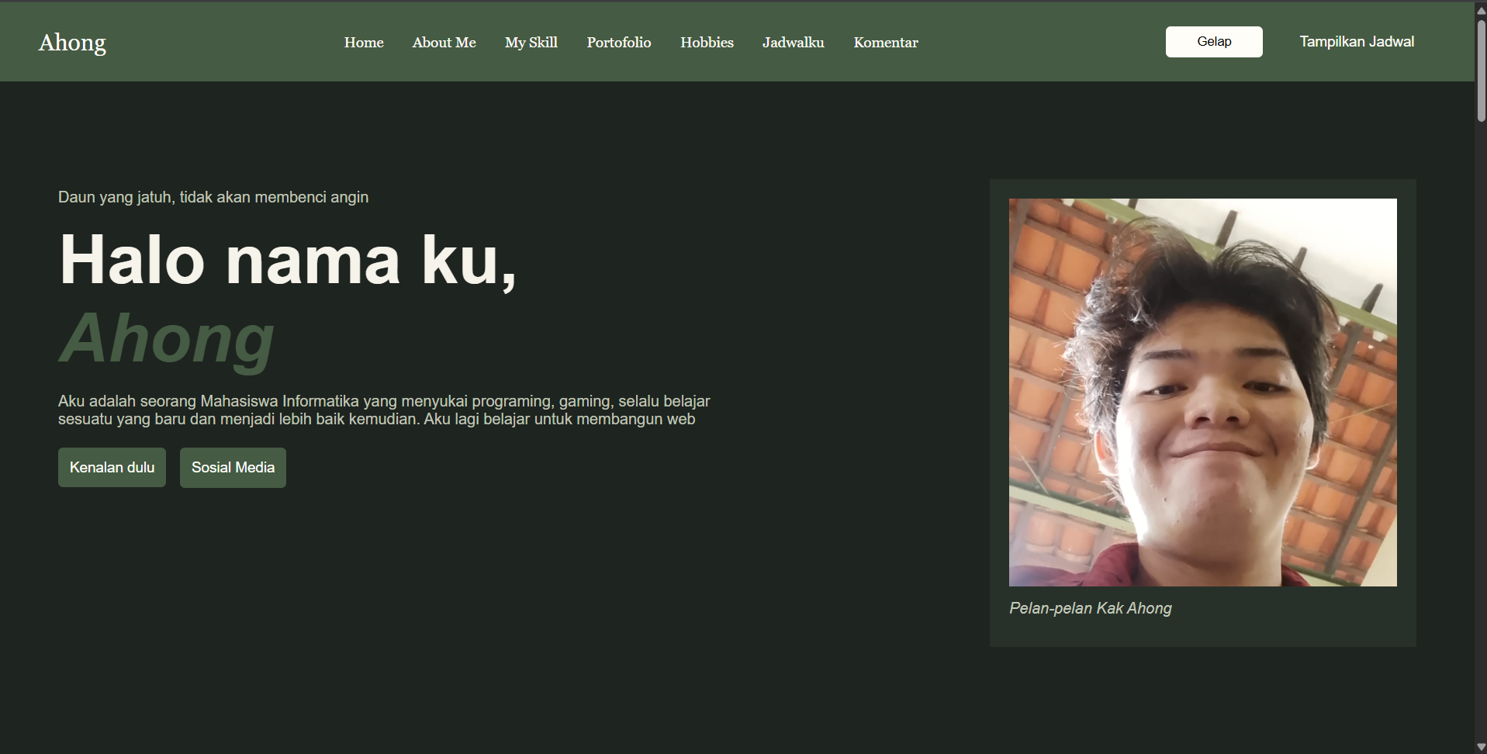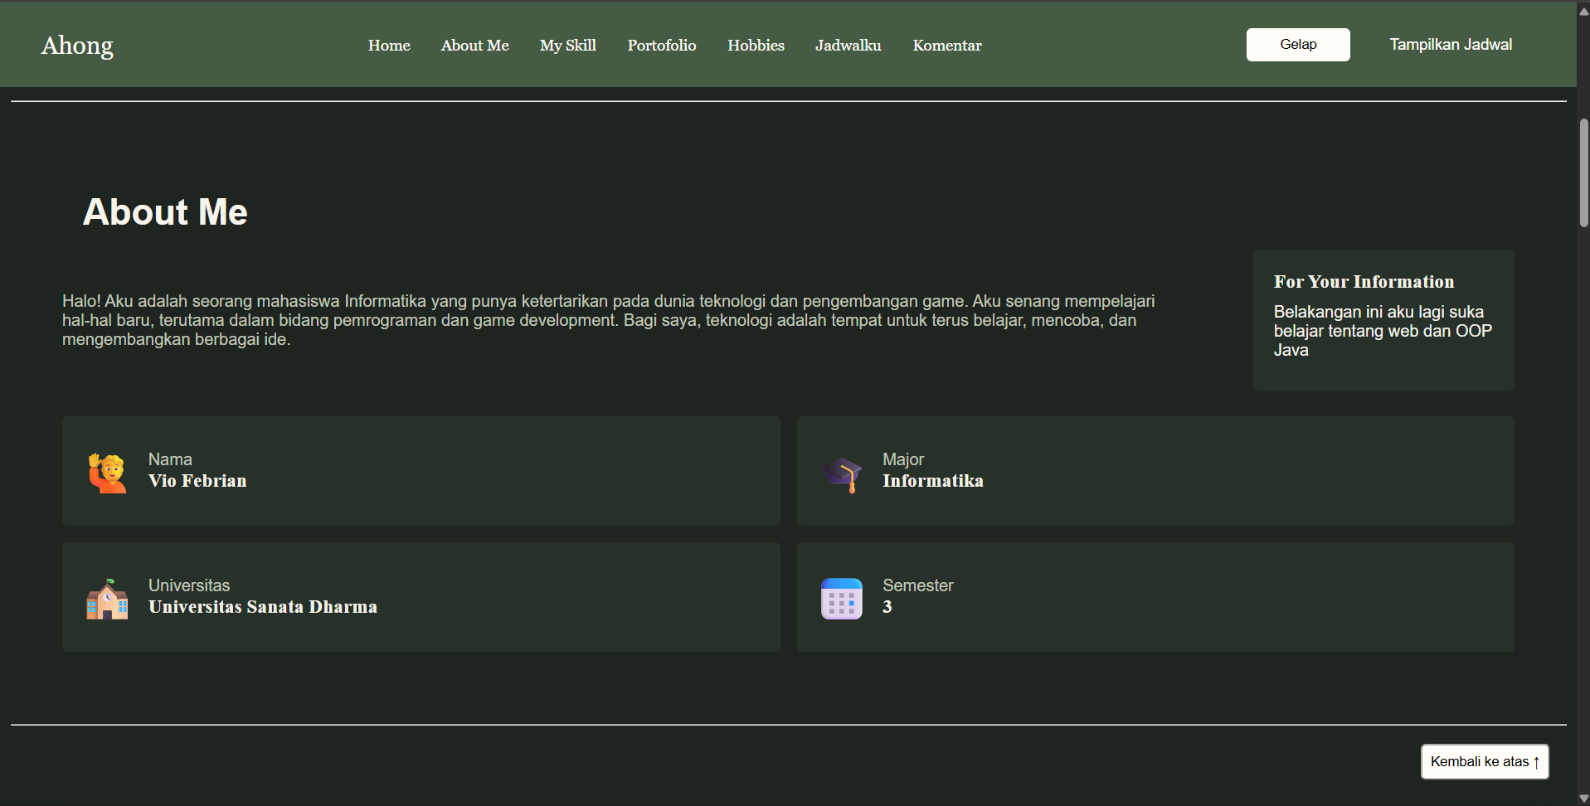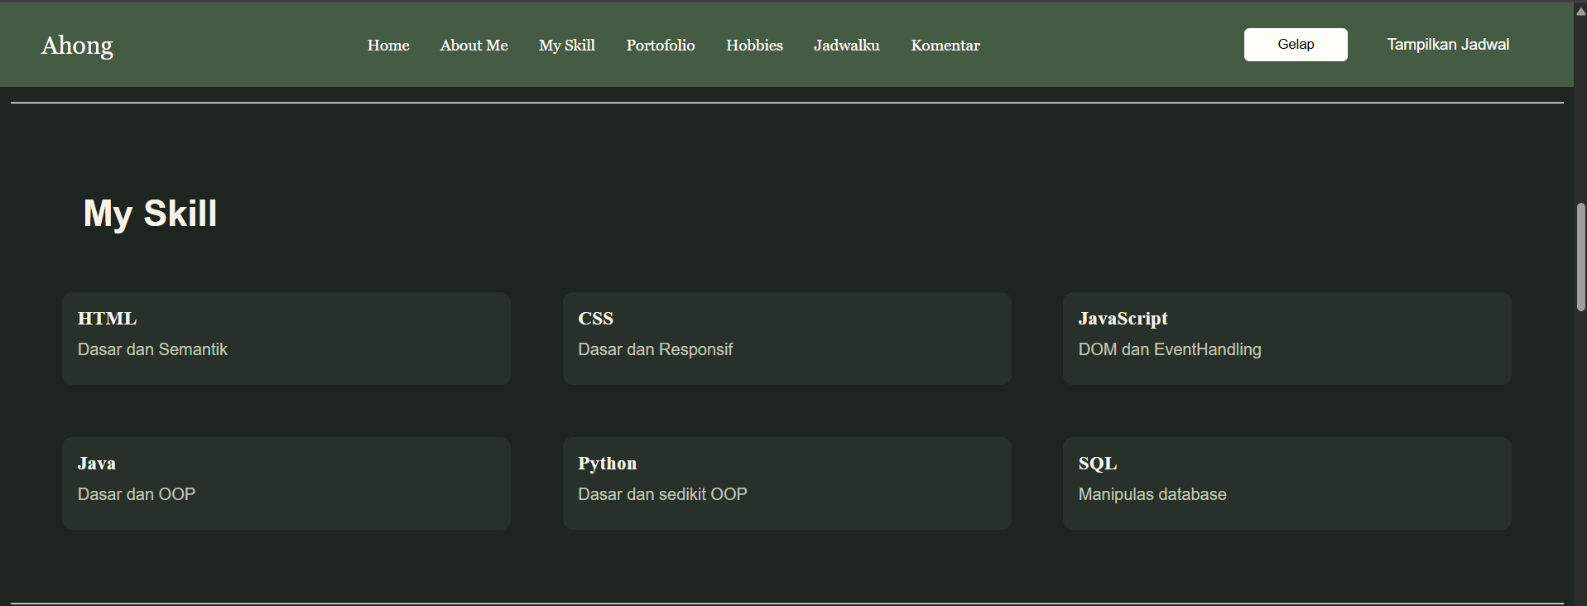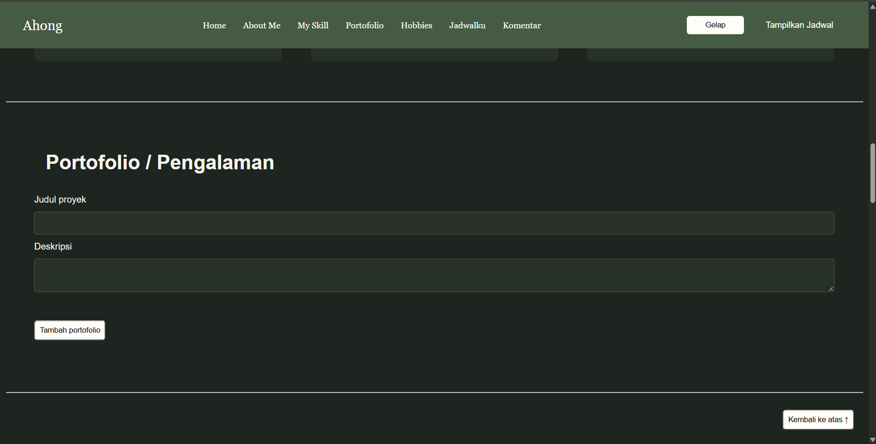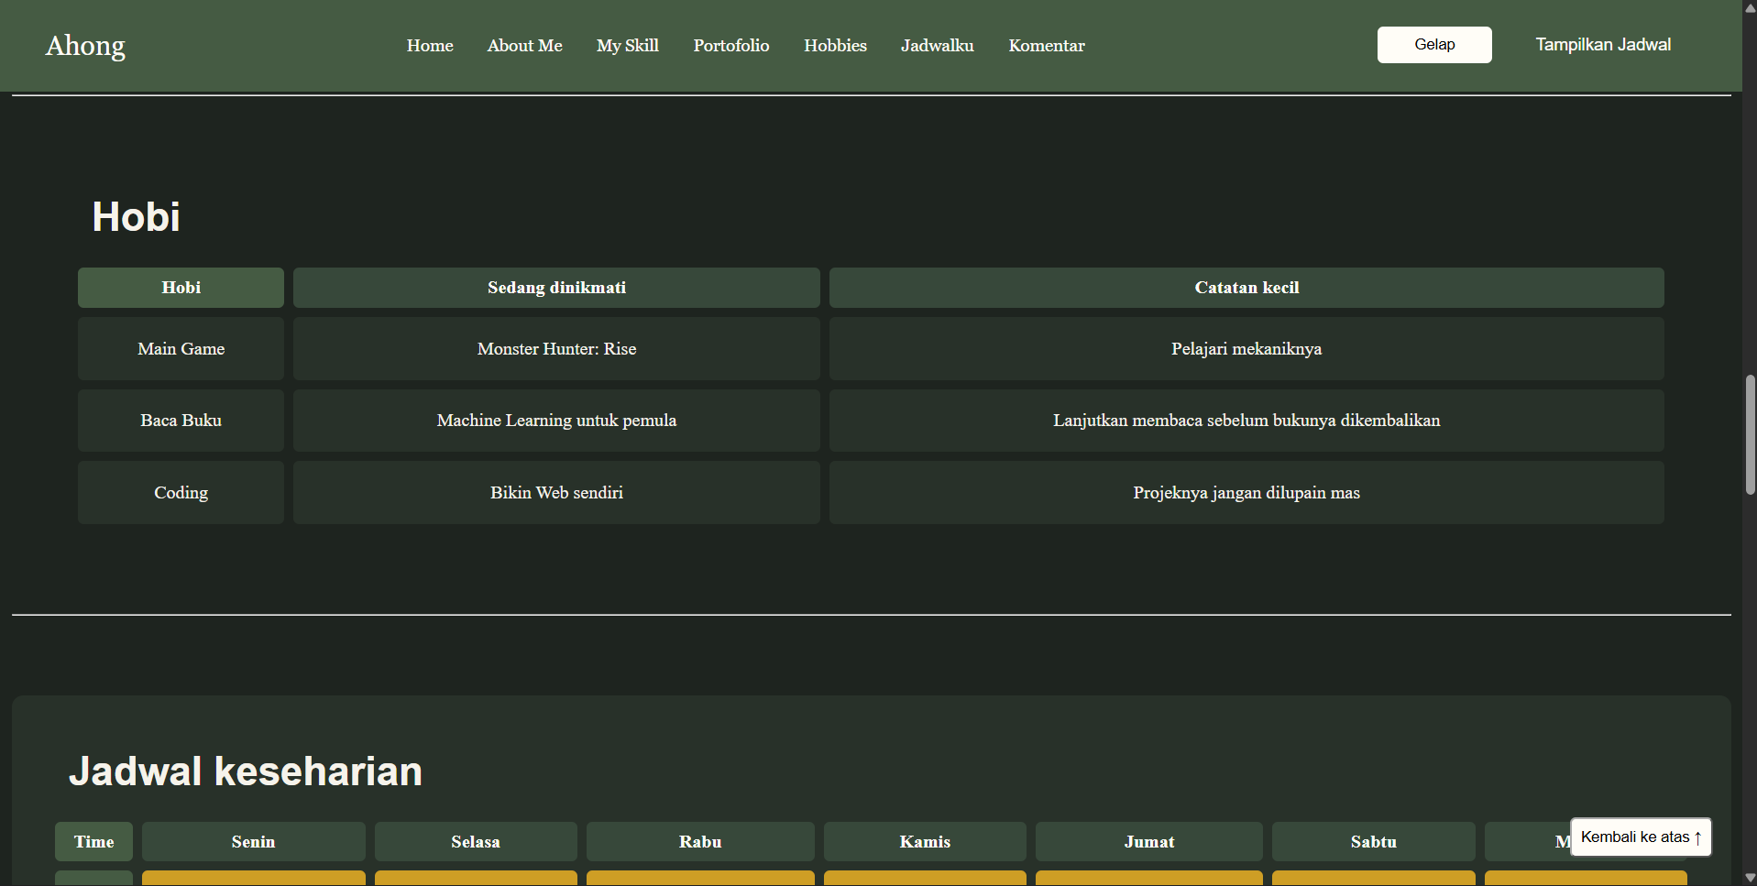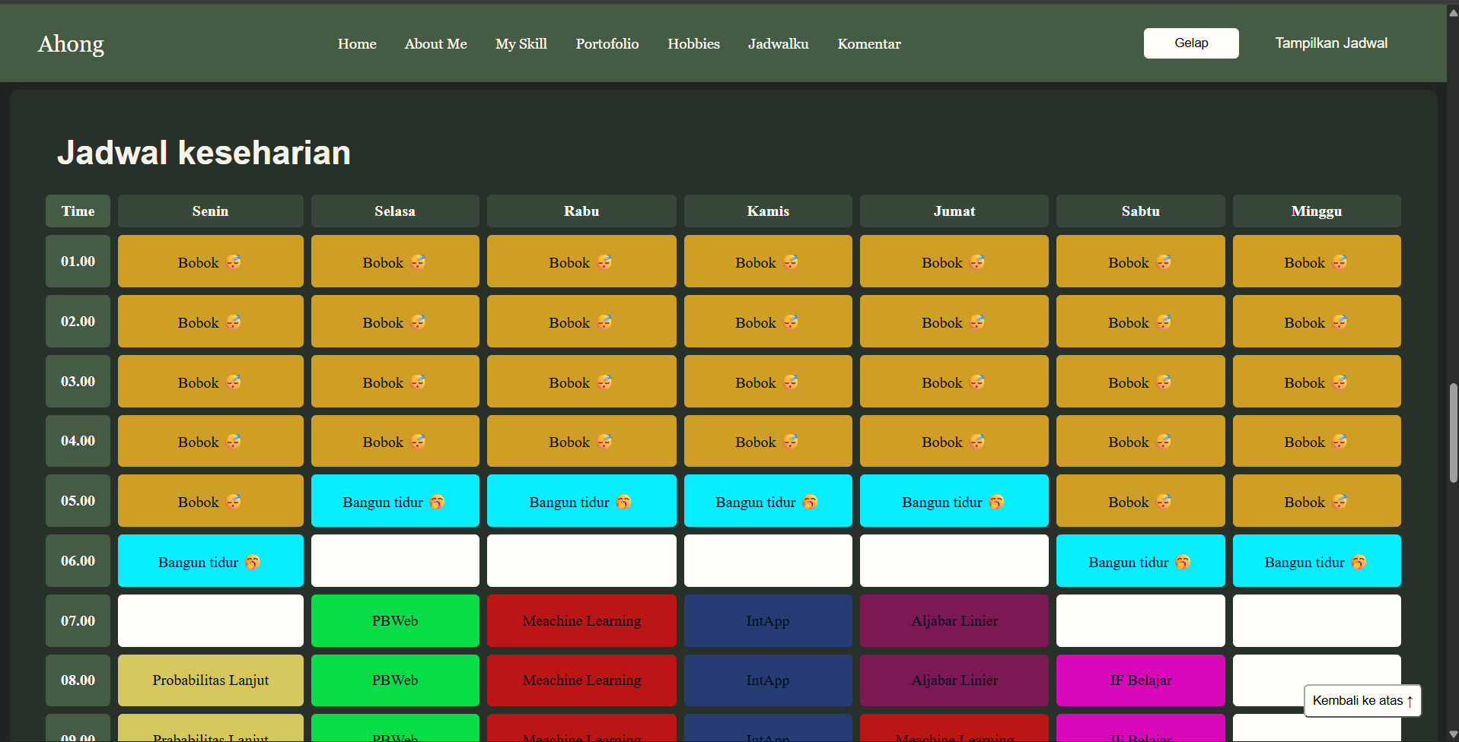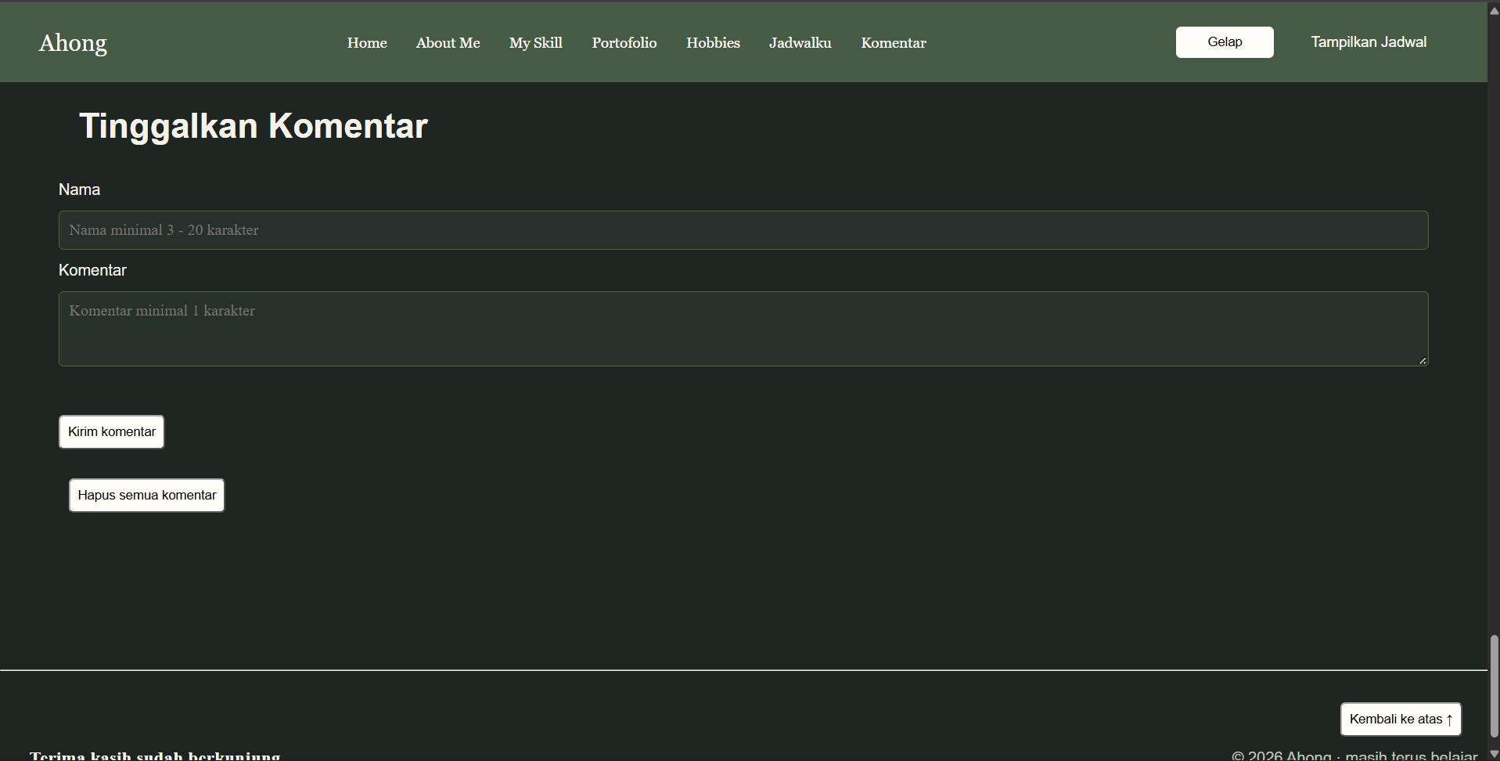
Pertanyaan:
- Jelaskan pemetaan antara operasi CRUD dan method HTTP pada REST API!
Jawab: CRUD adalah singkatan dari Create, Read, Update, dan Delete. Keempatnya merupakan operasi dasar dalam pengelolaan data pada REST API. Setiap operasi CRUD memiliki pemetaan terhadap method HTTP yang digunakan untuk menentukan tindakan terhadap suatu resource pada server. Pemetaan tersebut terdiri dari POST untuk operasi Create, yaitu membuat atau menambahkan data baru ke server. GET digunakan untuk operasi Read, yaitu mengambil atau membaca data dari server. PUT dan PATCH digunakan untuk operasi Update, yaitu memperbarui data yang sudah tersedia. PUT berfungsi mengganti keseluruhan objek, sedangkan PATCH hanya memperbarui atribut tertentu tanpa harus mengubah seluruh objek. Sementara itu, DELETE digunakan untuk operasi Delete, yaitu menghapus data dari server. Sebagai contoh, pada fitur komentar website, POST digunakan untuk mengirim komentar baru, GET untuk menampilkan daftar komentar, PATCH untuk mengedit isi komentar, dan DELETE untuk menghapus komentar. Dengan demikian, penggunaan method HTTP yang sesuai memungkinkan aplikasi web melakukan pengelolaan data melalui REST API secara terstruktur.

- Apa perbedaan mendasar antara method PUT dan PATCH? Berikan contoh kasus yang lebih tepat untuk salah satunya!
Jawab: Keduanya memiliki cara kerja yang berbeda. Method PUT akan memperbarui keseluruhan objek dengan data baru dengan mengirimkan seluruh atribut yang diperlukan. Atribut yang tidak disertakan dapat dianggap hilang atau bernilai null, bergantung pada aturan API. Sedangkan PATCH digunakan ketika kita hanya ingin mengubah atribut tertentu tanpa harus mengirimkan seluruh data. Atribut lainnya tetap dipertahankan. Contohnya sebuah web memiliki data profil pengguna seperti nama, email, dan kota. PUT digunakan saat ingin mengganti keseluruhan informasi profilnya dan data profil baru dikirim secara lengkap, sedangkan PATCH digunakan jika hanya mengubah salah satu atribut saja, contohnya ingin mengubah nama.

- Mengapa header Content-Type: application/json perlu disertakan saat mengirim data lewat POST/PUT/PATCH?
Jawab: Karena aplikasi mengirim data ke server menggunakan method POST, PUT, atau PATCH, data tersebut biasanya disertakan melalui bagian yang bernama body pada HTTP request. Namun, server perlu mengetahui format data yang diterimanya agar dapat membaca dan mengolah data tersebut dengan benar. Oleh karena itu, Content-Type diperlukan, karena Content-Type merupakan header HTTP yang berfungsi memberikan informasi mengenai jenis atau format data yang dikirimkan melalui body request. "Content-Type": "application/json" artinya, aplikasi memberi tahu server bahwa data yang dikirimkan menggunakan format JSON.

- Jelaskan arti status code 201, 204, dan 404, masing-masing pada konteks operasi CRUD yang sesuai.
Jawab:
- Status code 201: Menunjukan bahwa permintaan berhasul diproses dan sebuah data atau resource baru berhasil dibuat di server. Status ini biasanya berkaitan dengan operasi Create menggunakan method POST.
- Status code 204: Menunjukkan bahwa permintaan berhasil diproses, tetapi server tidak mengembalikan isi respons (response body). Status ini sering digunakan dalam operasi Delete menggunakan method DELETE.
- Status code 404: Menunjukkan bahwa resource atau data yang diminta tidak ditemukan di server (Not Found). Status ini dapat terjadi ketika aplikasi mencoba mengambil, memperbarui, atau menghapus data dengan ID yang tidak tersedia.

- Tuliskan kode Fetch API untuk mengirim DELETE ke endpoint /tugas/10, lengkap dengan penanganan jika gagal.
Jawab:
async function hapusTugas() {
try {
const response = await fetch(“/tugas/10”, {
method: “DELETE”
});
if (!response.ok)
throw new Error(“Gagal menghapus tugas. Status: “ + response.status);
} catch (error) {
console.erro(“Terjadi kesalahan: ”, error)
alert(“Gagal menghapus tugas. Silahkan coba lagi.”)
}
}
hapusTugas();

- Kesimpulan
Berdasarkan praktikum yang telah dilakukan, dapat disimpulkan bahwa REST API memungkinkan aplikasi web berkomunikasi dengan server melalui endpoint dan method HTTP yang memiliki fungsi berbeda. Operasi CRUD dapat diterapkan melalui GET untuk membaca data, POST untuk mengirim data baru, PUT untuk mengganti representasi data secara keseluruhan, PATCH untuk memperbarui sebagian data, serta DELETE untuk menghapus resource. Penggunaan Fetch API membuat operasi tersebut dapat dilakukan dari JavaScript tanpa harus memuat ulang seluruh halaman.
Pada halaman web yang dikembangkan, Fetch API digunakan untuk mengambil contoh komentar dari endpoint JSONPlaceholder, mengirim komentar baru melalui POST, memperbarui isi komentar melalui PATCH berdasarkan ID, dan menghapus komentar melalui DELETE. Proses request ditulis secara asynchronous menggunakan async/await, kemudian respons diperiksa melalui response.ok dan status code. Penanganan try/catch serta fungsi pesanStatusResponse() membantu aplikasi memberikan respons ketika request gagal, sedangkan indikator loading memberikan informasi kepada pengguna saat proses pengambilan data berlangsung.
Praktikum ini juga memperlihatkan bahwa penyimpanan pada browser dan penyimpanan di server merupakan dua hal yang berbeda. localStorage digunakan untuk mempertahankan daftar komentar secara lokal, sedangkan sessionStorage digunakan untuk menyimpan draf sementara. JSONPlaceholder hanya menyimulasikan operasi penambahan, perubahan, dan penghapusan sehingga data yang dikirim tidak tersimpan permanen pada server. Dengan demikian, penerapan ini telah memberikan pemahaman dasar mengenai konsumsi REST API dan operasi CRUD, tetapi aplikasi yang membutuhkan penyimpanan permanen masih memerlukan backend dan basis data yang benar-benar mengelola data.
Referensi:
MDN Web Docs. (n.d.). REST. https://developer.mozilla.org/en-US/docs/Glossary/REST
MDN Web Docs. (n.d.). HTTP request methods. https://developer.mozilla.org/en-US/docs/Web/HTTP/Reference/Methods
MDN Web Docs. (n.d.). Using the Fetch API. https://developer.mozilla.org/en-US/docs/Web/API/Fetch_API/Using_Fetch
MDN Web Docs. (n.d.). HTTP response status codes. https://developer.mozilla.org/en-US/docs/Web/HTTP/Reference/Status
RESTfulAPI.net. (2026, October 19). What is REST? https://restfulapi.net/
Typicode. (n.d.). JSONPlaceholder guide. https://github.com/typicode/jsonplaceholder

